SADAKO SASAKI
Y LAS MIL GRULLAS POR LA PAZ

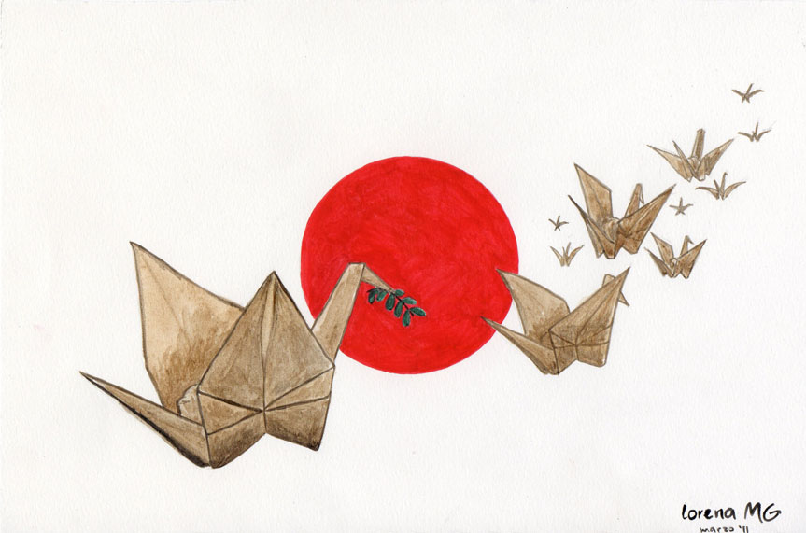

PROPUESTA DE PROYECTO MULTIDISCIPLINAR PARA TRABAJAR EN
“ESCUELA: ESPACIO DE PAZ”
IES “ODIEL”. GIBRALEON.
CURSO 2017 - 2018

S
adako Sasaki, 7 de enero de 1943 – 25 de octubre de 1955) fue una joven que vivió cerca del puente Misasa en Hiroshima (Japón). El 6 de agosto de 1945, cuando Sadako sólo tenía tan solo dos años, Estados Unidos hizo estallar dos bombas atómicas sobre la población civil. En el momento de la explosión, ella estaba en su casa ubicada a tan solo 1,5 km de la zona cero de la deflagración. Nueve años después, Sadako creció como una niña fuerte, atlética y con mucha energía. Un día, mientras corría en una maratón, empezó a sentirse mal y cayó al suelo. Posteriormente fue diagnosticada con la leucemia, conocida como «enfermedad de la bomba A».
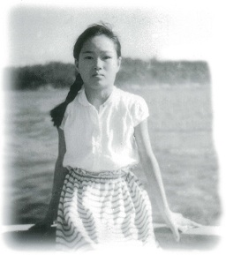
Sadako Sasaki antes de entrar por última vez en el hospital
Su mejor amiga, Chizuko Hamamoto, le recordó una vieja tradición sobre alguien que realizó mil grullas en forma de figuras de papel (origami) y gracias a ello los dioses le concedieron un deseo. Con sus propias manos, Chizuko le regaló la primera grulla que realizó en papel dorado y le dijo: «Aquí tienes tu primera grulla». Sadako tenía la esperanza de que los dioses le concedieran el deseo de volver a correr de nuevo. Al poco tiempo de empezar su tarea conoció a un niño que le quedaba muy poco tiempo de vida por la misma causa, la leucemia, le animó a que hiciera lo mismo que ella con las grullas pero el niño respondió: «Sé que moriré esta noche».
Sadako pensó que no sería justo pedir la curación sólo para ella, y pidió que el esfuerzo que iba a hacer sirviera para traer la paz y la curación a todas las víctimas del mundo.
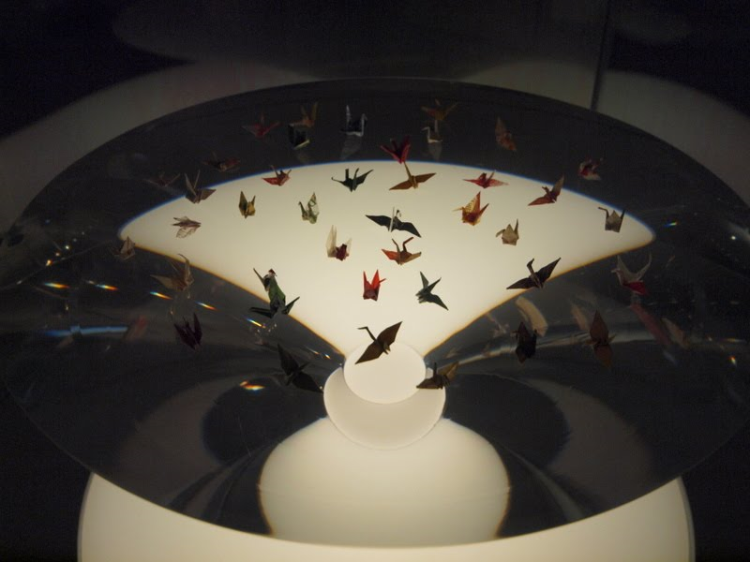
Grullas de papel de Sadako Sasaki en el Museo Memorial de la Paz (Hiroshima)
Con el papel de los botes medicinales y otros que iba encontrando llegó a completar 644 grullas de papel. El avance de la enfermedad impidió que acabase de realizar la tarea, muriendo el 25 de octubre de 1955 (a los 12 años de edad) tras 14 meses de ingreso en el hospital. Sus compañeros de escuela, después de su fallecimiento, llegaron a completar las mil grullas. A pesar de lo expresado anteriormente, en un documental en blanco y negro, el padre de Sadako, dijo que ella había hecho aproximadamente 1.400 grullas de papel, que sus padres guardaron en su casa. Y mostró las grullas en el documental. En todo caso, las compañeras de escuela hicieron mil grullas de papel que fueron enterradas con Sadako.

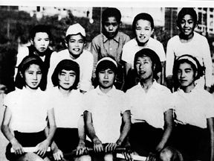
Sadako sentada en medio de la primera fila, junto a sus compañeros de clase

Los compañeros de escuela y amistades pensaron dedicarle un monumento donde se representaría a Sadako sosteniendo una grulla dorada en su mano, también dedicada a todos los niños que murieron a causa de las dos bombas atómicas.
Y por fin, en el Parque de la Paz de Hiroshima fue construida la estatua dedicada a Sadako en 1958, en la base está escrito:
«Este es nuestro grito, es nuestra plegaria: que haya paz en el mundo»
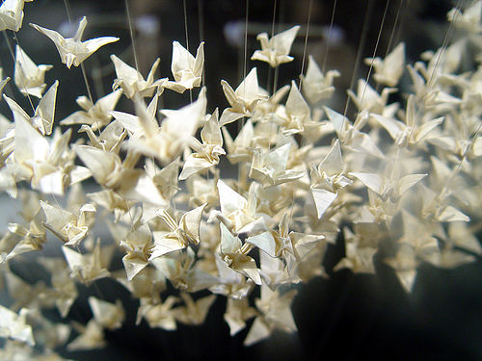

Desde el grupo de trabajo “Escuela: Espacio de Paz” se ha pensado que esta historia que trascendió los límites de Japón, convirtiéndose en un referente mundial, puede ser un estupendo punto de inicio para la reflexión sobre la necesidad de la Paz en el mundo. Tal como dijo Mahatma Gandhi, “No hay camino para la Paz, la Paz es el camino”.
Las distintas propuestas de trabajo que sugerimos son:
- La realización de 1.000 grullas de papel y su envío a Hiroshima. Una vez hechas se harían diez guirnaldas de 100 unidades cada una y se expondrían durante un tiempo determinado en la puerta de entrada de la consejería antes de enviarlas al Parque Conmemorativo de la Paz de Hiroshima.
¿Cómo aprender a hacerlas?
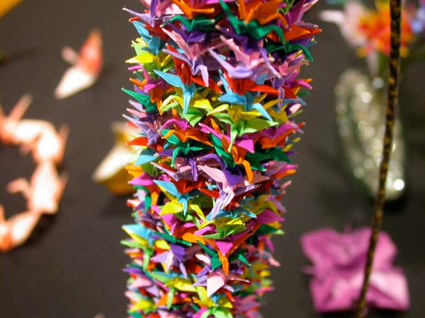
- A través de los distintos pasos que se enseñan al final de este mismo documento (hay dos maneras de iniciar los primeros pasos, pero el resultado final es idéntico).
- Mediante el modelo que se muestra en la animación del siguiente enlace. La animación se puede pausar, hacerla retroceder y avanzar. Muy recomendable.
http://es.origami-club.com/traditional/crane/anime-crane/index.html
- Preguntando a Alejandro Vázquez a cualquiera de vuestros compañeros que ya haya aprendido como hacerlas.
Esta actividad la podrían desarrollar todos los tutores en todos los niveles.

- Confeccionar un móvil con grullas y colgarlo en el Instituto. Pudiendo ser este lugar la entrada del Centro y o bien posteriormente en la sala profesores/as. Pensamos que ésta es una idea excelente para trabajar en tecnología y plástica. No obstante, Alejandro Vázquez se ofrece voluntario a su confección con las mejores grullas que hagan alumnos/as y profesores/as. Podrían ser coloreadas y/o decoradas para tal fin.

- Incentivar al alumnado a la lectura del libro “Sadako y las Mil Grullas de Papel” de Eleanor Coerr. Especialmente recomendado para estudiantes de la ESO. Este texto también se encuentra en inglés y francés a un precio bastante económico. En torno a los 5 €.

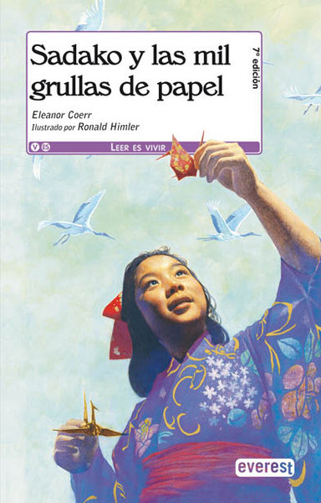
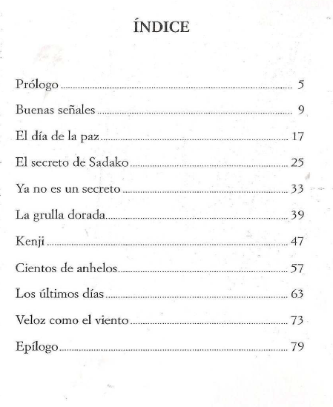
- La canción “Sadako and the Paper Cranes” (Sadako y las grullas de papel), canción interpretada por Tommy Sand cuenta la historia de la niña en inglés. El video musical es bastante audible y sin estructuras gramaticales dificultosas, por lo que podría ser muy buena para trabajarla con los alumnos en las clases de inglés y música.
http://www.youtube.com/watch?v=iWjz4S-S7Jc&feature=related
La letra del video la podemos encontrar al final de este documento.
- Concurso de lemas con vistas al Día Escolar de la Paz y la No Violencia. 30 de enero de 2018. Al ganador se le podría regalar un libro.
- Elaboración de un mural para ubicarlo en un principio en la entrada del Centro y, posteriormente reubicarlo o no en otro lugar que se habilite.
- Hacer una petición solicitando liberar al mundo de armas nucleares. Juntos se puede crear la video-carta más larga del mundo y dirigirla a los líderes de países que en la actualidad poseen armas nucleares. Copiar el siguiente enlace http://www.icanw.org/petition
Es conmovedora la petición que “Million Pleas” (un millón de súplicas) realiza a través del siguiente video de apenas unos segundos de duración.
Copiar el enlace. https://www.youtube.com/watch?v=lxOq9p6USew

- Este proyecto, por sus características transversales, se presta a que cualquier profesor desarrolle cualquier actividad que considere oportuna. En matemáticas cálculo de áreas de cada una de las figuras geométricas que ser forman con los pliegues (hay páginas Webs al respecto), estudio de las características y costumbres de las grullas en Ciencias Naturales, etc .
- Cortometraje de animación. No nos asustemos, no tenemos programado producir ninguno, aunque si alguien se anima . Sólo por el simple placer de ver un corto animado con una buena factura.
http://www.youtube.com/watch?v=7HaZeUQQzrw

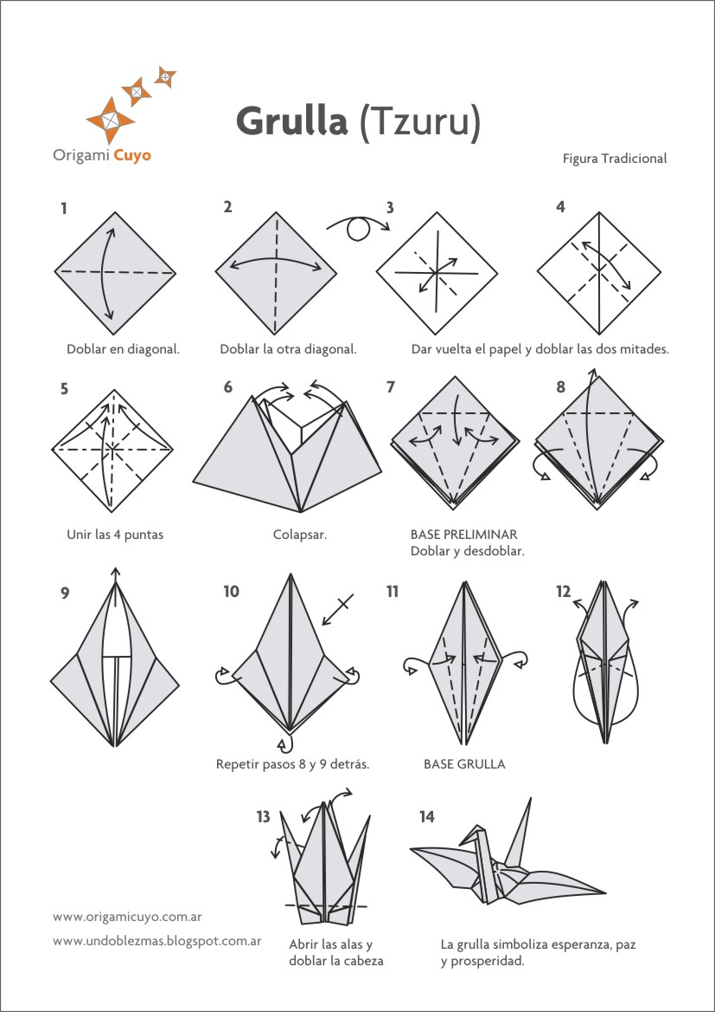

Sadako and the paper cranes

- (Tommy Sands)
Chorus:
Sadako, let me make a paper crane for you
Sadako, let me help to make your dreams come true
Sadako was a baby when the cruel bombs were burning
And the homes of Hiroshima turned to hell
But somehow she kept living and she seemed to laugh and play
Just like any little girl of ten
But lately she's complaining of dizzy spells and headaches
And she's praying for an end to all these pains
And she hears the old folks whisper
Your wishes will be granted if you make a thousand paper cranes
She doesn't wish for chocolate cakes or dolls with colored dresses
As lovingly she folds each paper crane
The only prayer she whispers, May this sickness go away
And poison bombs don't ever come again
Her hands are growing slower but her hopeful heart is racing
She has made six hundred cranes and forty-four
But the headaches keep returning, her fingers they are burning
She whispers, I just can't make any more
The children leave the classroom, they are crowding round her bedside
They are making paper cranes with loving speed
Soon there'll be a thousand and your wishes will come true
Sadako, are you smiling in your sleep
The pains of life are leaving and the only dream she's dreaming
Is a dream that bombs will never fall again
And that's the dream they carry as they gather at her graveside
And gently place a thousand paper cranes.

